附件2：
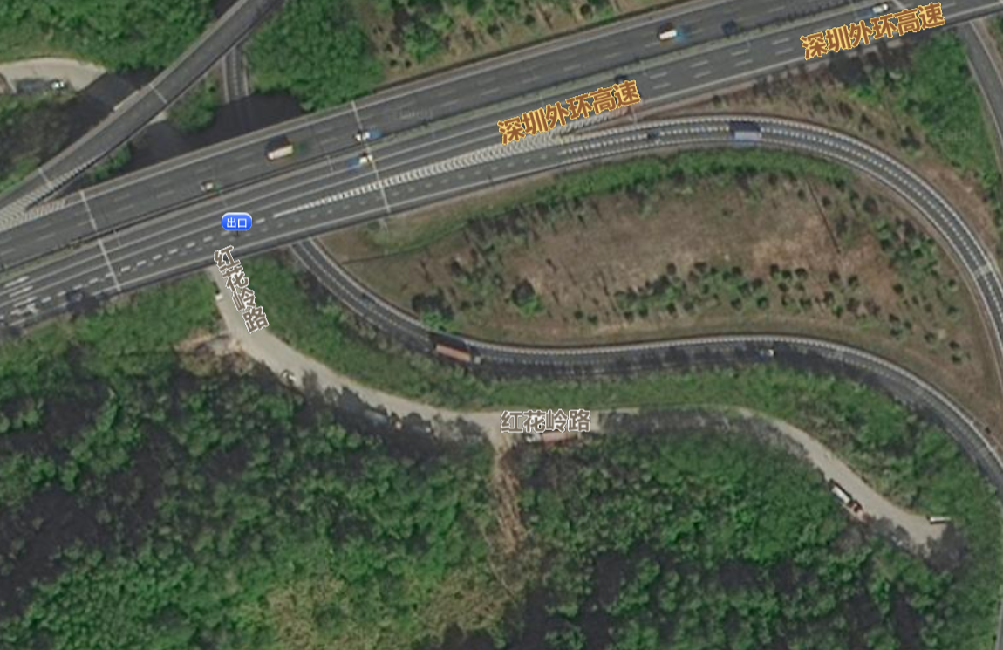
红花岭路
种植地
深圳外环高速
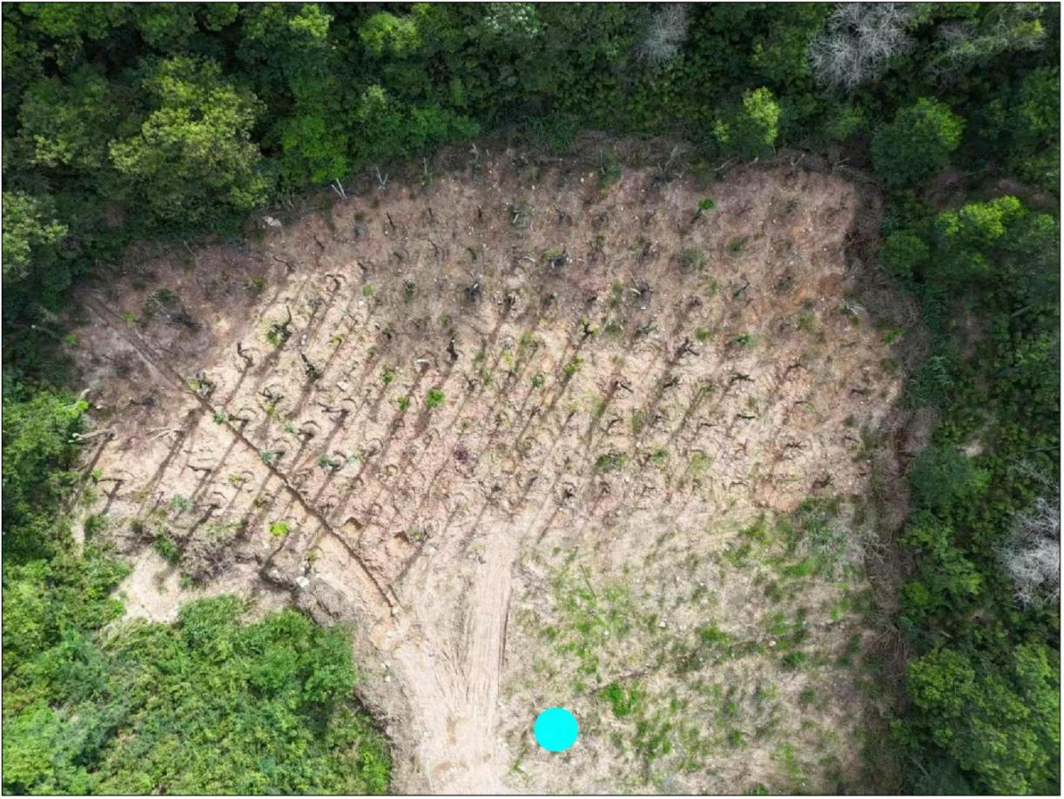
迁移树木种植地点位置示意图

